 | REV | DATA | ZMIANY

Gra Dungeon

Autor: Hubert Malik
Akademia Górniczo-Hutnicza

Kraków (C) 2016
Spis treści
1. Wstęp 4
2. Funkcjonalność (functionality) 7
3. Analiza problemu (problem analysis) 8
4. Projekt techniczny (technical design) 9
5. Opis realizacji (implementation report) 10
6. Podręcznik użytkownika (user's manual) 11
Bibliografia 14

Lista oznaczeń

SFML | Simple and Fast Multimedia Library

Wstęp

Dokument dotyczy gry dungeon. Jest to prosta gra w której gracz porusza się postacią w taki sposób, aby trafić w nagrody, za każdym razem gdy mu się to powiedzie dostaje punkt. W między czasie musi omijać stacjonarne przeszkody, ponieważ gdy na którąś trafi gra się kończy. Po zdobyciu odpowiedniej ilości punktów gra staje się trudniejsza poprzez dodanie dodatkowych przeszkód w losowo wygenerowanym miejscu.

1. Wymagania systemowe (requirements)

Podstawowe założenia projektu:

- Przygotowanie biblioteki SFML do stworzenia okna do gry.
- Opracowanie architektury systemu odpowiadającej założeniom projektu.
- Stworzenie prostego sposobu poruszania postacią.
- Dodanie podstawowych tekstur do obiektów.
- Skonstruowanie prostego algorytmu obliczającego liczbę punktów.
- Opracowanie metody dodającej przeszkody podczas gry.

Do poprawnego działania biblioteki SFML należy wykonać poniższe kroki (plik znajduje się także na GitHub`ie pod nazwą „Aby działał SFML.txt”):
1. Wejść w "build_win" i uruchomić CMAKE.
2. Należy skopiować ścieżkę do folderu "SFML-2.5.1".
3. Uruchomić "DungeonGame.sln" z folderu "build_win", następnie otworzyć zakładke "project" i "properties DungeonGame" (jęsli nie ma końcóki należy poczekać, aż się pojawi lub włączyć mian.cpp lub uruchomić ponownie).
4. Wybrać "all configurations"(wszystkie konfiguracje) oraz "all platforms" (wszytskie platformy), zamisat all platforms mozę być tylko x64. (Należy pamiętać o ciagłym zatwieredzaniu zmian !!!)
5. Wejść w C/C++, w wierszu "Additional Include Directories" (Dodatkowe katalogi plików nagłówkowych) dodać skopiowaną ścieżkę z punktu 2. i dodać końcóke "\include" (D:\Hubert\JPO\DungeonGame\SFML-2.5.1\include;)
6. Wejść w Linker (Konsolidator), w wierszu "Additional Library Directories" (Dodatkowe katalogi biblioteki) dodać skopiowaną ścieżkę z punktu 2 i dodać końcóke "\lib" (%(AdditionalLibraryDirectories)D:\Hubert\JPO\DungeonGame\SFML-2.5.1\lib)
7. Przechodzimy do konfuguracji "Debug".
8. Wchodzimy w "Configuration Properties" (Właściwości konfiguracji) i w podzakładkę "Debugging" (Debugowanie), w wierszu "Environment" (środowisko) dodać "PATH='ścieżka z puntku 2.'\bin" (PATH=C:\Users\Adrian\Desktop\Z\SFML-2.5.1\bin)
9. Wchodzimy w "Linker" i w podzakłądkę "Input" (Dane wejściowe), w wierszu "Additional Dependencies" (Dodatkowe zależności) dodać "sfml-graphics-d.lib; sfml-window-d.lib; sfml-system-d.lib; sfml-audio-d.lib;"
10. Przechodzimy do konfiguracji "Release".
11. Wchodzimu w "Linker" i w podzakładke "Input", w wierszu "Additional Dependencies" dodać "winmm.lib; opengl32.lib; freetype.lib; sfml-graphics-s.lib; sfml-window-s.lib; sfml-system-s.lib; sfml-audio-s.lib;"
12. Wchodzimy w „C\C++”, w podzakładce „Preprocesor”, w wierszu "Preprocessor Definitions" (Definicje preprocesora) należy dodać „SFML_STATIC” ((%(PreprocessorDefinitions); ); SFML_STATIC; WIN32; _WINDOWS; _UNICODE; UNICODE ; NDEBUG;CMAKE_INTDIR = "Release")
13. Można zamknąć oknow "Properties".
Jeśli dalej nie chce się uruchomić należy wykonać poniższe kroki (nie jest to konieczne):
14. W pliku main.cpp należy zmienić #include "Entity.h" na pełną ścieżkę do pliku Entity.h (np. #include "C:\Users\Adrian\Desktop\Dungeon Game to GItHub\include\Entity.h")
15. Analogicznie należy zmienić #include "setup.h"

Jeśli postać porusza się zbyt szybko należy zmniejszyć wartość zmiennej „speed” w pliku „Setup.h”.

Funkcjonalność (functionality)

Celem gry jest zdobycie jak największej liczby punktów, przy jednoczesnym unikaniu przeszkód. Punkty zdobywa się poprzez kolizje postaci - tekstura smoka - z nagrodą - teksturę owcy, natomiast po kolizji z przeszkodą – tekstura wściekłego tłumu – następuje koniec gry. Po zdobyciu liczby punktów równej wielokrotności liczby pięć, na planszy pojawia się nowy przeciwnik w losowo wybranym miejscu.

Analiza problemu (problem analysis)

Postać gracza, nagody oraz przeszkody muszą posiadać swoj obrys. Aby to zapewnić stworzono kwadrat o boku równym 50 pikseli wykorzysując bibliotekę SFML.

Następnie należało sprawić, aby obiekty te pojawiały się w losowo wygenerowanych miejscach na ekranie, w tym celu należy stworzyć odpowiednią funkjcę losującą. Wykorzystano do tego generator pseudoloswych liczb 32-bitowych Mersenna.

Po wylosowaniu rozmiesczenia obiektów, należy im dodać tekstury, aby była możliwość ich odróżnienia, dla gracza ustawiono teksturę smoka, dla nagrody owce, a dla przeszkód teksturę wściekłego tłumu.

Kolejnym problemem jest zapewnienie możliwości poruszania się “Smokiem” przez gracza, stworzono algorytm sprawdzający czy któryś z klawiszy “WASD” jest wciśnięty, gdy tak było dodajwano pewną warotść do pozycji naszego obiektu, w kierunku zależnym od wciśnietego klawisza.

Kolizje dwóch obiektów, powodują wykonanie pewnego działania. Po kolizji gracza z nagrodą, losowana jest nowa pozycja dla nagrody, oraz dodawany jest punkt dla gracza, gdy nastomiast gracz trafi na przeszkodę, wartość zmiennej GameOver zmienia się na True, po czym program kończy swoje działanie.

Gdy liczba punktów będzie równa wielkorotności liczby pięć, do wektora przetrzymującego wszystkie przeszkody zostanie dodana kolejna,

Projekt techniczny (technical design)

Opis realizacji (implementation report)

- Stworzono przejrzysty interfejs graficzny przy użyciu biblioteki SFML. Opis jak ustawić Virtual Studio, aby program działał poprawnie znajduje się w pliku „Aby działał SFML.txt”
- Utworzenie pliku zawierającego ustawienia do gry „Setup.h”.
- Stworzono klasę „Entity”, która tworzy obiekt o zdanej wielkości oraz teksturze. Znajduje się w niej funkcja zajmująca się obsługą “Eventów” takie jak “void processEvent()”, która sprawdza czy któryś z klawiszy został wciśnięty, funkcja “void update()”, która aktualizuje pozycję gracza oraz sprawdza czy nie wystąpiła kolizja z jakimkolwiek innym obiektem. “void drawTo” wysyłająca pozycje obiektu do okna, “void setTexture()” ustwiająca teksture obiektów, “int getPositionX()” oraz “int getPositionY()” zwracająca opzycje w osi X lub Y, “int getTexture()” zwracająca kod tekstury danego obiektu.
- Stworzono funkcję “int random()” losującą liczbę wykorzystując generator Mersenna.
- Stworzono funkcję “void check()” sprawdzającą czy przeciwnicy mają odpowiednią teksturę
- Stworzono funkcję “void drawEnemies()” oraz “void drawSheeep()” wysyłającą pozycje przeciwników i nagród do okna.
- Zabezpieczono przed możliwością wyjścia gracza poza obszar widoczny w oknie.
- W pliku “main.cpp” załadowno wszystkie tekstury dla gracza, nagród, przeszkód oraz tła. Dodano odpowiednią czcionkę dla wyświetlanych punktów, stowrzono wektory zawierające nagordy i przeszkody, oraz wyświetlono wszystkie potrzebne składniki w oknie.

Podręcznik użytkownika (user's manual)

Po uruchomieniu programu, pokazuje się nowe okno.
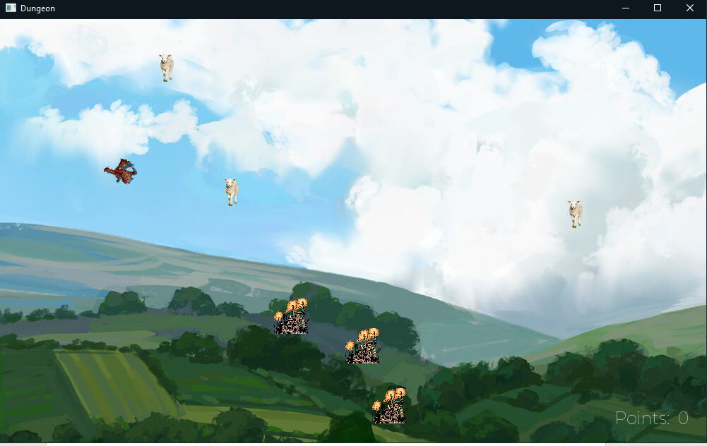
Rys. 1 Okno gry
W celu poruszania się postacią – smokiem – należy wcisnąć odpowiedni kalwisz „W”, „A”, „S”, „D”.
W – spowoduje poruszenie się w górę,
A – spwodouje porsuzenie się w lewo,
S – spowoduje poruszenie się w dół,
D – spowoduje poruszenie się w prawo.

Punkty znajdują się w prawym dolnym rogu ekranu, po zebraniu nagrody – owcy, punkt zostanie dodany a owca zmieni swoją lokalizację.
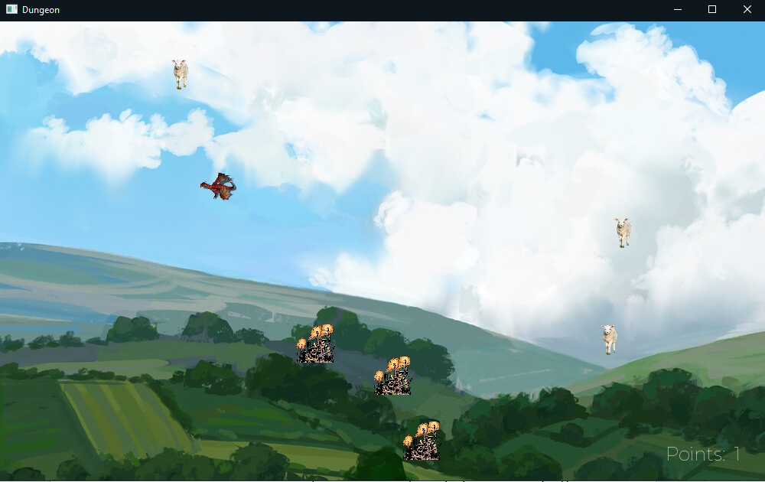
Rys. 2 Demonstracja zdobycia punktu
Po zdobyciu pięciu punktów (lub wielokrotności) na ekranie pojawi się nowa przeszkoda – wściekły tłum.
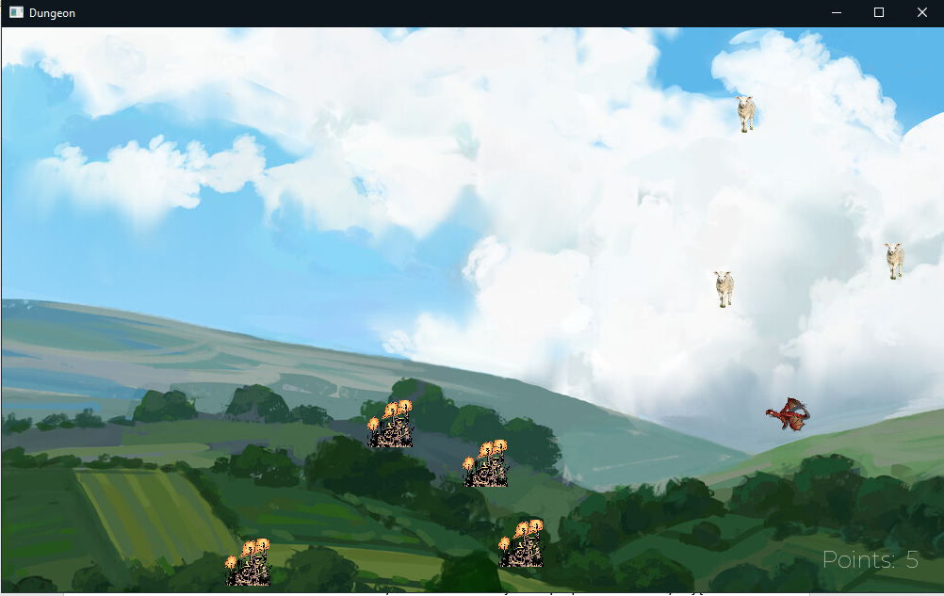
Rys. 3 Demonstracja zdobycia pięciu punktów
Po najechaniu na nią w jakimkolwiek momencie gry będzie skutkował zakończeniem rozgrywki.
Dodatkowo po zakonczeniu gry w konsoli zwrócona zostany zostanie kod zakończenia działania programu i tym kodem jest liczba zdobytych punktów przez gracza
Rys. 4 Zakończenie gry i liczba punktów

[na końcu zaktualizuj dokument - Ctrl+A, F9]

Bibliografia
- https://www.sfml-dev.org/documentation/2.5.1/index.php - dokumentacja SFML
- Cyganek B.: INTRODUCTION TO PROGRAMMING WITH C++ FOR ENGINEERS

